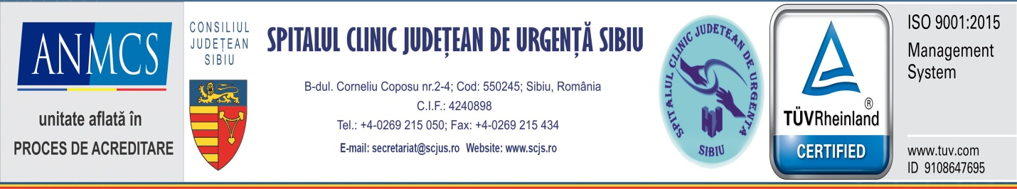

Sibiu
18 octombrie 2021
Informare de presă

SCJU Sibiu face demersuri pentru creștea numărului de paturi pentru pacienții Covid

În contextul creșterii numărului cazurilor confirmate de Covid-19 din ultima perioadă care au nevoie de spitalizare, fapt care a generat o presiune constant ridicată atât în cadrul Unității de Primiri Urgențe a spitalului, care funcționează ca zonă de triaj pentru toți pacienții Covid din județ, cât și la nivelul secțiilor spitalului unde sunt internați pacienții infectați cu SARS-CoV-2, Spitalul Clinic Județean de Urgență Sibiu, împreună cu Instituția Prefectului Județului Sibiu, Consiliul Județean Sibiu, Inspectoratul Județean de Urgență Sibiu și Direcția de Sănătate Publică Sibiu au hotărât implementarea unor măsuri suplimentare pentru gestionarea pandemiei.
În acest sens, SCJU Sibiu face demersuri pentru transformarea clădirilor medicale ale unității sanitare în zonă roșie, fapt care va duce la creșterea cu 78 a numărului de paturi destinate pacienților Covid pozitiv care au nevoie de internare. Activitatea secțiilor din pavilioanele medicale va fi relocată în pavilionul Oftalmologie.
SCJU Sibiu va solicita DSP avizarea noii structuri temporare și estimăm că aceasta va deveni operațională în circa 48 de ore, după realizarea tuturor operațiunilor specifice de amenajare și dezinfecție.

Dr. Daniel Chelcea Decebal Todăriță
Manager Purtător de cuvânt

